管线机参数

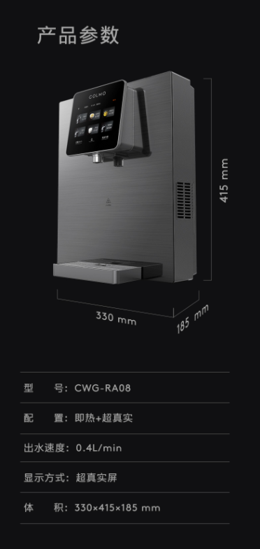
管线机要求1年包换5年保修

净水器参数：
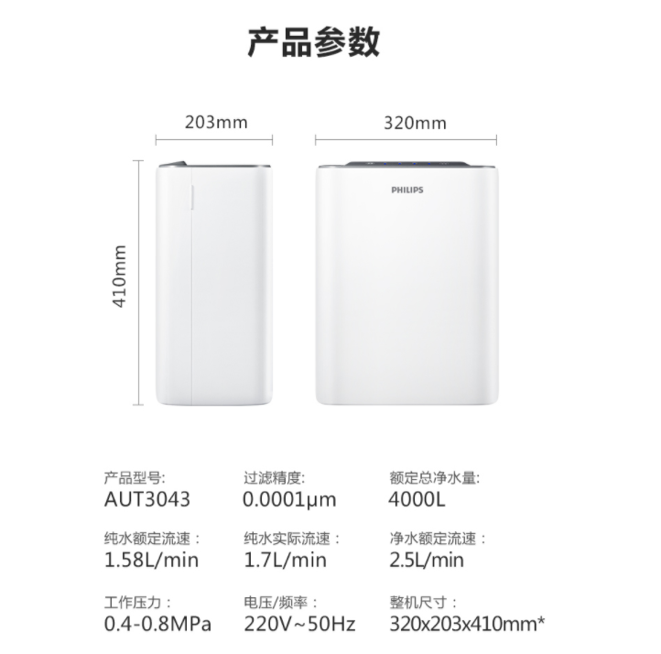
净水器要求质保2年

